企業･団体名
参 加 者 | 部署：  氏名： | FAX※：  E-mail：
参 加 者 | 部署：  氏名： | FAX※：  E-mail：
参 加 者 | 部署：  氏名： | FAX※：  E-mail：
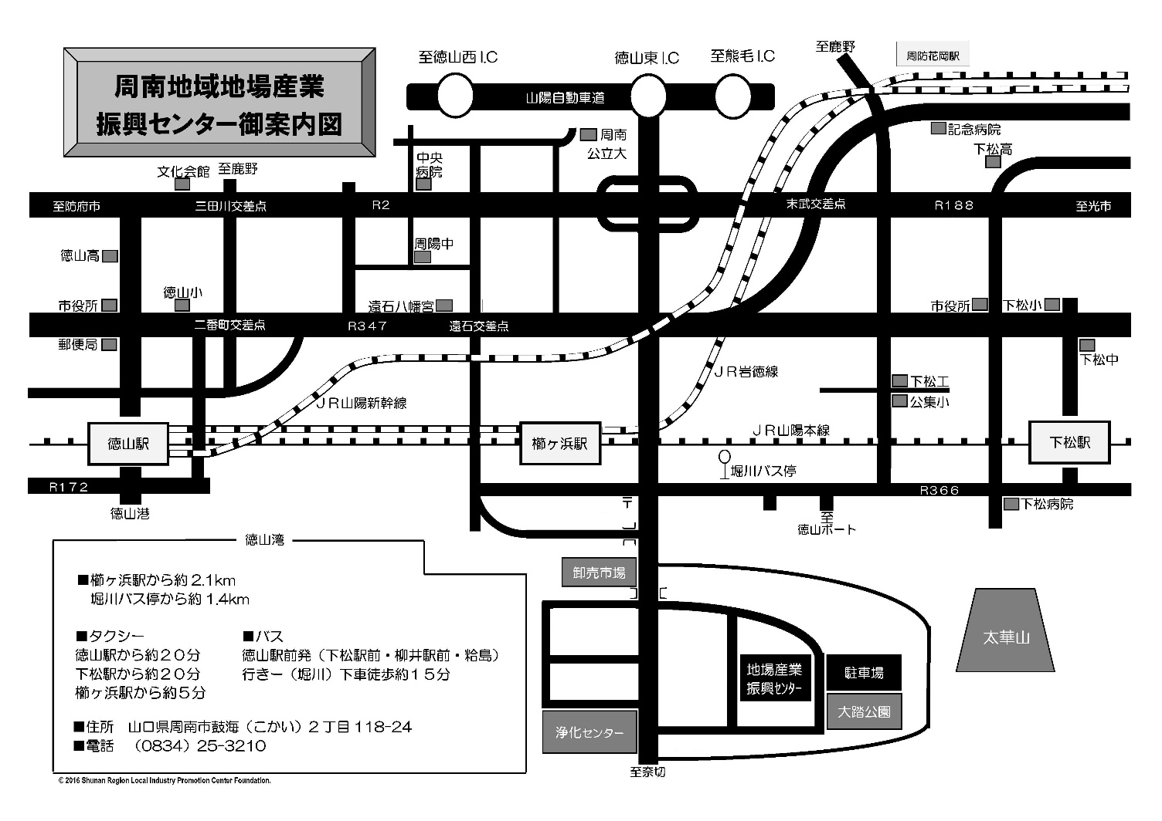
締め切り：１１月２０日（木）
主催 ：（国研）産業技術総合研究所、 （地独）山口県産業技術センター、（公財）周南地域地場産業振興センター
◆事務局・お問い合わせ
〒755-0195 山口県宇部市あすとぴあ四丁目1番1号
（地独）山口県産業技術センター 技術支援部 （担当：松田）
TEL：0836-53-5062 FAX：0836-53-5070
E-mail：matsuda@iti-yamaguchi.or.jp URL：https://www.iti-yamaguchi.or.jp/
※FAXでお申し込みの場合はFAX番号を、メールでお申し込み場合はメールアドレスをご記入ください。
お申し込み ： 令和7年度 産総研技術セミナーin周南 山口県産業技術センター技術報告会
参加申込書
E-mail : ｍatsuda@iti-ｙamaguchi.or.jp
FAX：0836-53-5070
参加申し込みウェブページ
URL:https://www.iti-yamaguchi.or.jp/presentation_registration_form/semina20251125/
※ご記入いただいた個人情報は適切に管理し、セミナーのご案内など弊所関連の活動の範囲内でのみ利用します。
ココ

